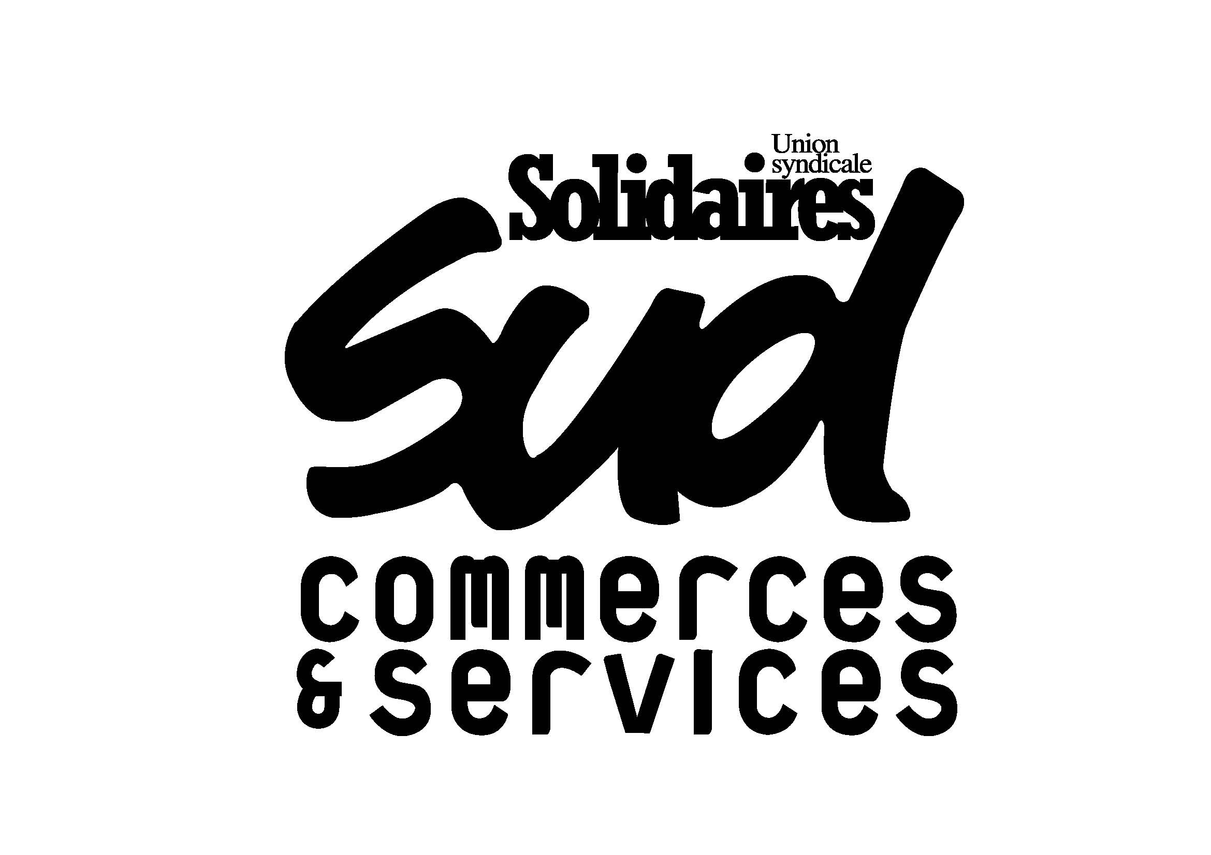

***La sauce El Khomri chez McDo…***

***Non merci !***

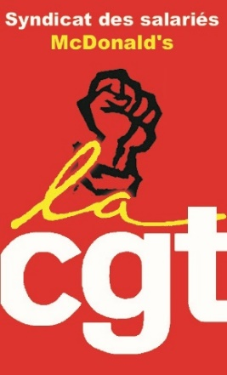

**Une loi faite sur-mesure pour les multinationales comme McDonald’s !**

Après de nombreuses mobilisations rassemblant des centaines de milliers de jeunes et de travailleurs, le gouvernement reste déterminé à démanteler le Code du Travail avec ce projet de Loi Travail «El Khomri», ou plutôt comme son nom l’indique bien : « *Loi instituant de nouvelles libertés et protections pour les entreprises...(et les actifs)* ». Malgré la désinformation qui circule en masse, donner plus de flexibilité et de pouvoir aux employeurs n’a jamais créé d’emploi et n’améliore pas le quotidien des travailleurs, bien au contraire...***La sauce El Khomri a bon goût pour McDo mais est trop calorique pour les salariés !***

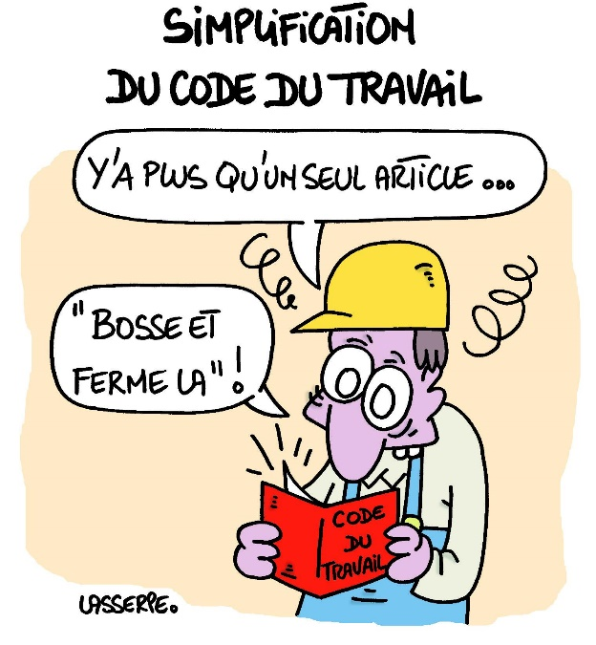

**MENU MAXI EL KHOMRI**

**Licenciements économiques facilités**

Les multinationales comme McDo organisent déjà le déficit de leurs propres établissements ultra-rentables en délocalisant les profits vers des paradis fiscaux... Des plans de licenciements abusifs seront plus simples à faire grâce à de simples jeux d’écritures comptables !

**MENU GOLDEN EL KHOMRI**

**Référendum d’entreprise**

Vous le savez, certains syndicats mal-intentionnés signent tous les accords médiocres chez McDo, sauf quand ils sont minoritaires... Il est donc prévu de court-circuiter les syndicats majoritaires pour faire passer en force des mesures nocives qui visent à travailler plus pour gagner moins...

**TOUS EN GREVE POUR LE RETRAIT DE LA LOI TRAVAIL**

**ET POUR UN SALAIRE DE BASE DE 13 EUROS/HEURE !**

***Le 26 mai 2016***

***SUD COMMERCE Île-de-France***

***Téléphone : 01.40.55.58.22***

***Mail :*** [***sudcommerce@yahoo.fr***](mailto:sudcommerce@yahoo.fr)

***Syndicat CGT McDonald's Paris Île-de-France***

***Contact : Gilles (Secrétaire général), 06.29.99.21.95***

***LES INDIGNES DE MCDONALD’S***

***https://twitter.com/IndignesdeMcdo***

***https://www.facebook.com/LesIndignesDeMcdonalds*/**